Класс: 3 УРОК № 1 Дата: _________
Тема: Welcome back! – Знакомство, приветствие и цвета (Starter Unit)

Инструкция для самостоятельной работы

Дорогой друг!
Сегодня мы с тобой отправляемся в весёлое путешествие в мир английского языка! Мы вспомним, как здороваться, знакомиться, представлять друзей и называть цвета. Ты готов? Тогда поехали!
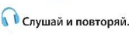


Как пользоваться QR-кодом
Когда увидишь упражнение в учебнике, наведи камеру телефона на этот QR-код. Ты услышишь правильное произношение слов и текстов от носителя языка.

https://prosv.ru/audio/audio-product/fgos-2021-audioprilozhenie-k-uchebniku-3-klass-chast-1197106503/ - Starter Unit и Module 1

1. Подготовка – Посмотри на картинки!
- Открой учебник на стр. 4 «Welcome back!»
- Посмотри на героев. Как их зовут? Правильно, Rosie и Jake!
- Посмотри на цвета вокруг тебя в комнате. Какие цвета ты видишь? Назови их по-русски, а потом мы узнаем, как они будут по-английски.

2. Разминка – Давай поздороваемся! (упр. 1 стр. 4)
Прочитай диалог из упр. 1 стр. 4. Представь, что ты – один из героев.
Задание: Вставь имена героев в пропуски.
Проверь себя по ключам: 1 – Larry, 2 - Lulu — Chuckles, 3 - Nanny Shine
А теперь прочитай вслух, как будто ты актёр в театре!

3. Chit-Chat – Поговори с другом (упр. 2 стр. 4)
Теперь попробуй сказать то же самое своему другу, брату, сестре или даже плюшевому мишке!

4. Новые слова – Цвета (из песенки)
Послушай песенку о цветах (или прочитай её). В ней спрятались названия цветов. Найди их!
Задание 1: Соедини слово с его цветом. Нарисуй стрелочки.

Слово | Какой это цвет?
red
blue
green
yellow
brown
pink
black
white

Проверь себя:
- red → красный
- blue → синий
- green → зелёный
- yellow → жёлтый
- brown → коричневый
- pink → розовый
- black → чёрный
- white → белый
Задание 2: Напиши каждое слово в тетради соответствующим цветом. Например, слово red напиши красным карандашом.

5. Чтение – Песня о цветах (упр. 4 стр. 5)
Прочитай стихотворение-песенку. Можно напеть её на свой любимый мотив!

6. Понимание – Проверь себя (упр. 4 стр. 5)
Задание: Ответь на вопросы (можно устно или письменно в тетради).
- What colour are the ducks? (Какого цвета утки?)
- What colour are the books? (Какого цвета книги?)
- What colour is the pencil case? (Какого цвета пенал?)
- What colour is the sun? (Какого цвета солнце?)
Проверь себя по ключам:
- The ducks are brown.
- The books are green.
- The pencil case is pink.
- The sun is yellow.

10. Творчество – Нарисуй радугу / ЗВставь пропущенные буквы и соедини слово с цветом – задание на выбор

Задание: Нарисуй красивую радугу и подпиши каждый цвет по-английски / Вставь пропущенные буквы и соедини слово с цветом
Образец подписей:
Red, Orange, Yellow, Green, Blue, Purple
(Если у тебя есть все цвета радуги – отлично! Если нет – используй те, которые мы учили: red, blue, green, yellow, pink, brown, black, white.)
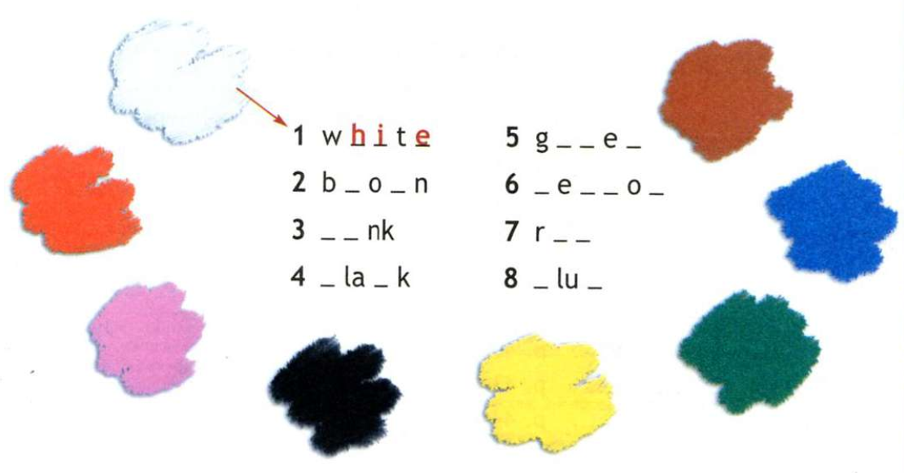

Домашнее задание
- Выучи песенку о цветах (можно просто прочитать 2–3 раза вслух).
- Расскажи маме или папе о своём друге на английском (используй рассказ из упр. 8).
- Раскрась радугу и подпиши цвета по-английски / Вставь пропущенные буквы и соедини слово с цветом

Итог – Рефлексия
Теперь ответь на вопросы. Ты можешь выбрать смайлик или просто сказать «да» / «нет» / «немного».
- Can you say "Hello" and "Nice to see you" in English? (Ты умеешь здороваться и говорить «Приятно видеть» по-английски?)

- Can you name 7 colours in English? (Ты можешь назвать 7 цветов по-английски?)
- Can you introduce your friend? (Ты можешь представить своего друга?)

Ты молодец!
Ты отлично поработал!
Сегодня мы вспомнили приветствия, научились представлять друга и повторили все цвета.

